**

**实验报告**

**课程名称** 算法分析与设计

**实验项目名称** 实验项目四：动态规划

**班级与班级代码** 21数据科学与大数据技术1班

**实验室名称（或课室）**

**专 业**

**任课教师**

**学 号：** 43

**姓 名：** 谭铭瑞

**实验日期：** 2023 **年**12**月** 7 **日**

广东财经大学教务处 制

**姓名 谭铭瑞 实验报告成绩**

**评语：**

|  |  |  |  |
| --- | --- | --- | --- |
| **评估项** | **正确** | **基本正确** | **错误** |
| **实验任务和要求是否明确** |  |  |  |
| **算法描述是否正确** |  |  |  |
| **算法时间复杂性分析是否正确** |  |  |  |
| **实验结果是否正确** |  |  |  |
| **实验心得是否实在** |  |  |  |
| **实验报告格式是否符合要求** |  |  |  |

**指导教师（签名）**

**年 月 日**

说明：指导教师评分后，实验报告交院（系）办公室保存。

**实验项目名称：** 动态规划实现最大子段和问题

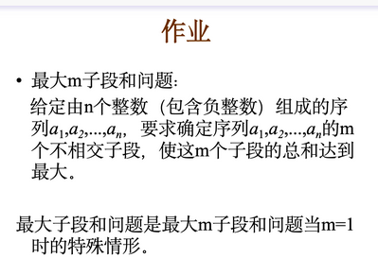

**代码:**

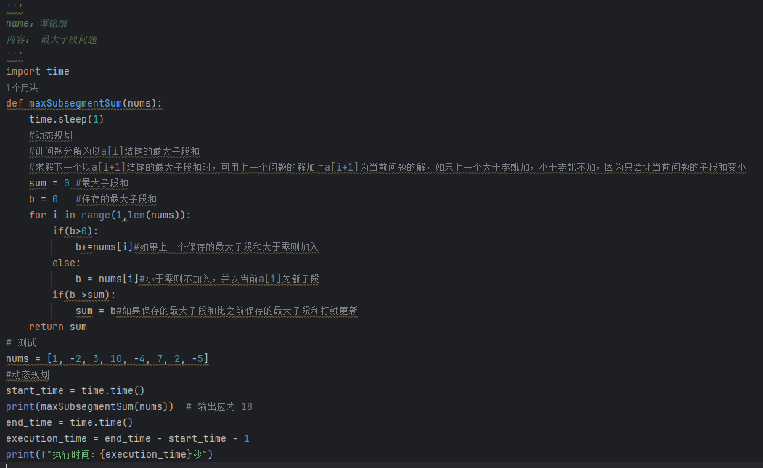

**实验结果：**



**时间复杂度：**

O(n)

**对比暴力拆解和动态规划时间差距：**

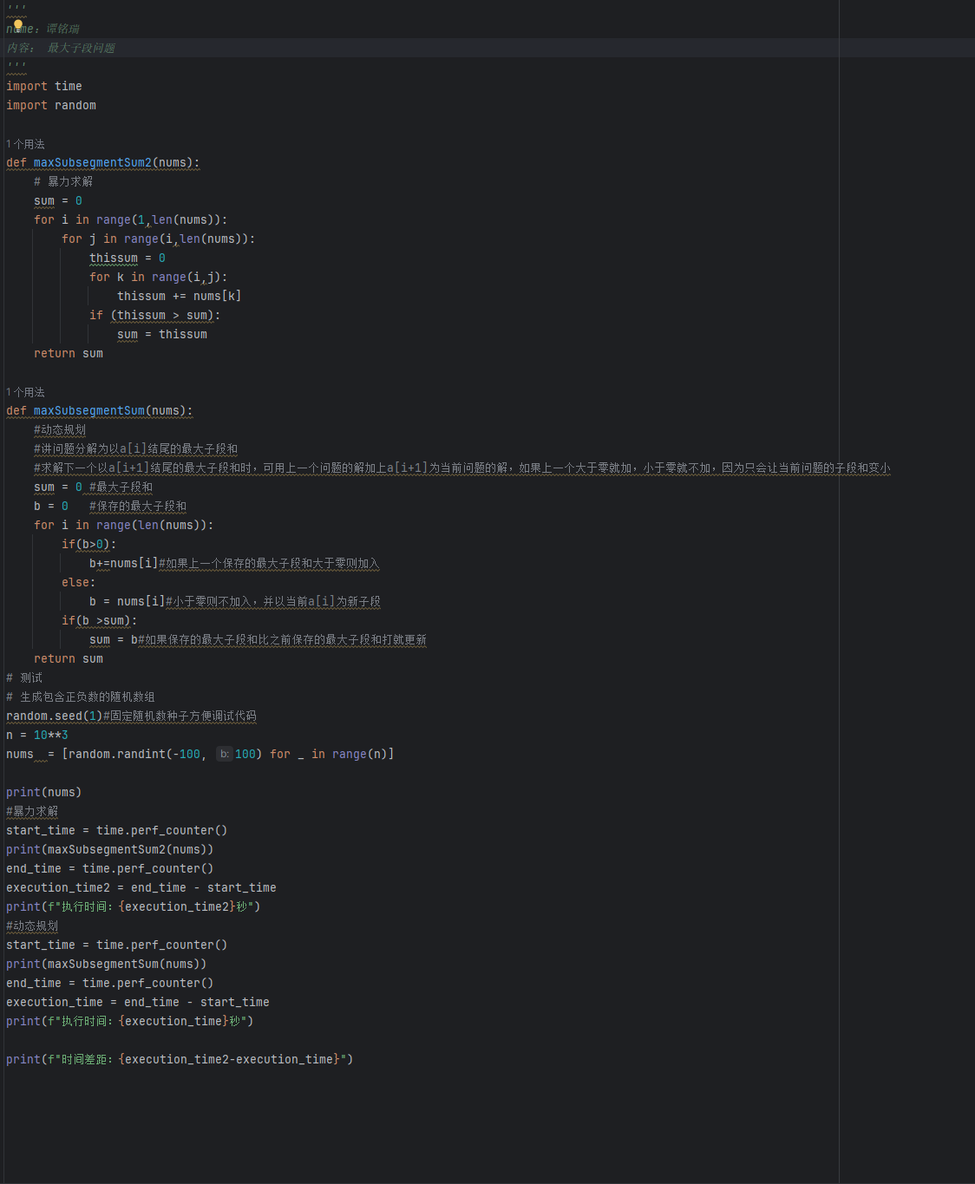

**实验结果:**

